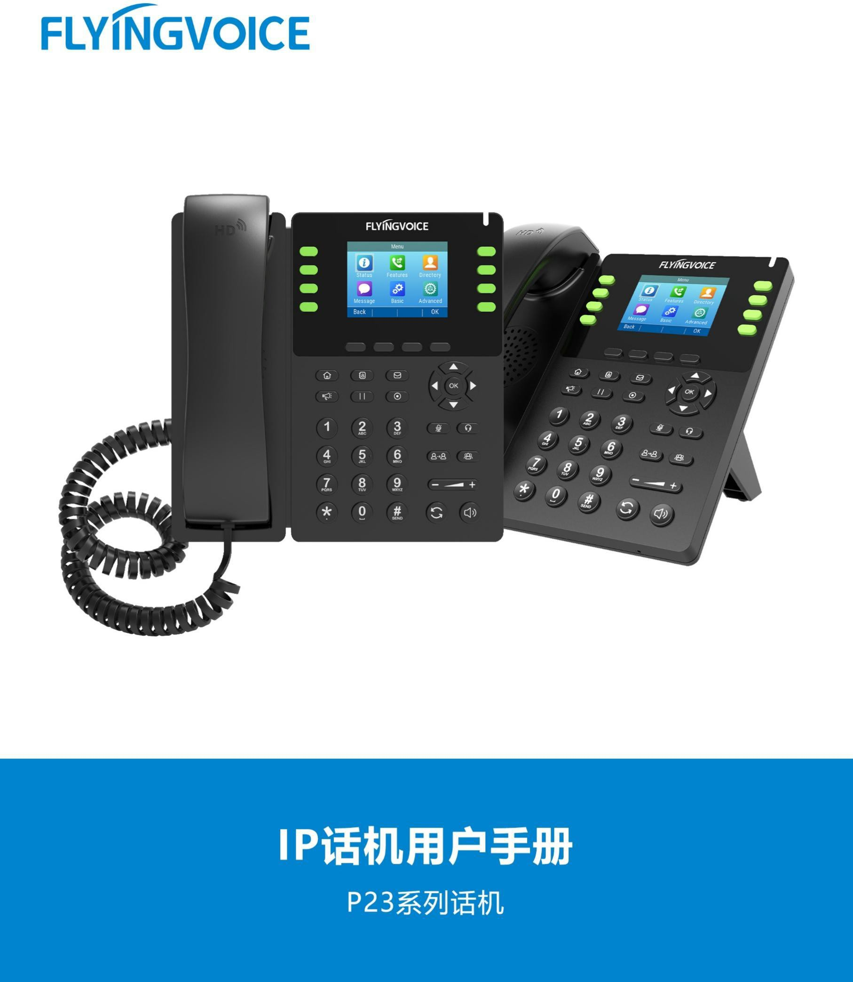
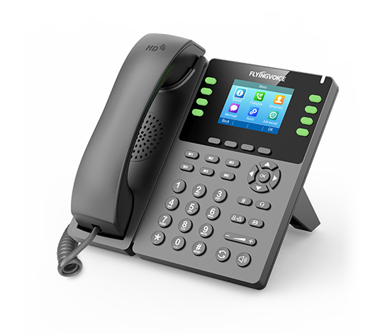
Fusion PBX会议模板配置手册

目录
一、会议功能介绍及配置 2
1、会议功能简介 2
二、 配置流程 2
三、配置操作 3
1、登录PBX 网页管理界面 3
2、新建会议室 3
3、填写具体参数并保存 3
4、保存配置 4
四、 结果验证 5
1、进入会议室 5
2、 会议室状态查询 5
①查看会议状态 5
②会议激活状态预览 6
③会议管理与状态细节查看 6

会议模板介绍
会议模板的本质是一组保存到一起的会议室参数，您可以自定义这些参数条项打造您自己的会议室。

二、配置流程

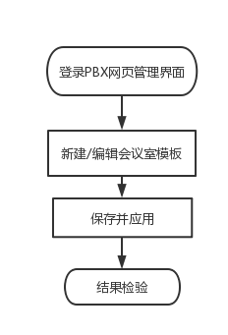

三、配置操作

1、登录PBX 网页管理界面
操作步骤：输入PBX域名或IP --》输入账号密码 --》点击LOGIN登录
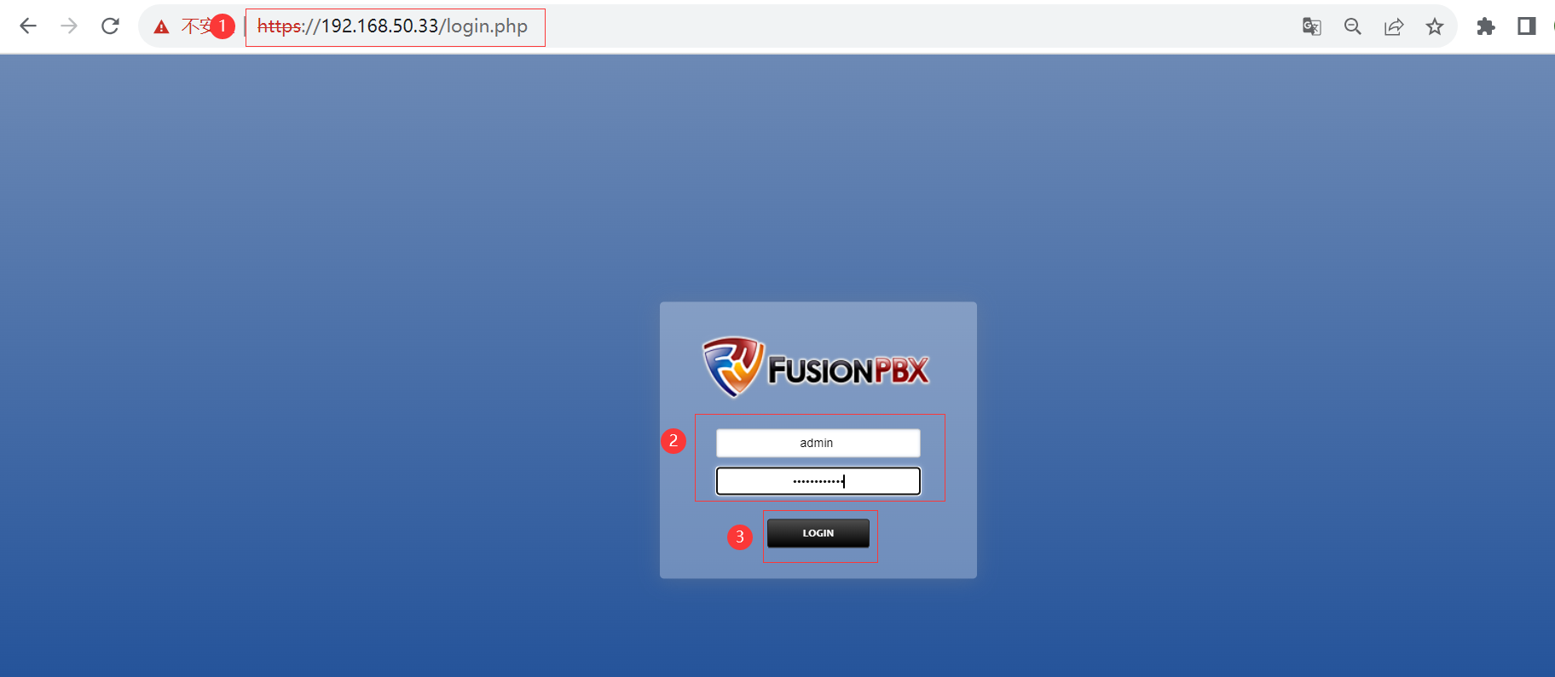
图 1 登录PBX管理界面

新建/编辑会议模板

①新建会议模板
如您想要定制自己的会议室，您可以选择新建模板。首先需要新增一个空白模板。

操作步骤：依次点击 Application --》Conference Profiles --》+ ADD --》填入名称和描述 --》开启使能 --》保存；
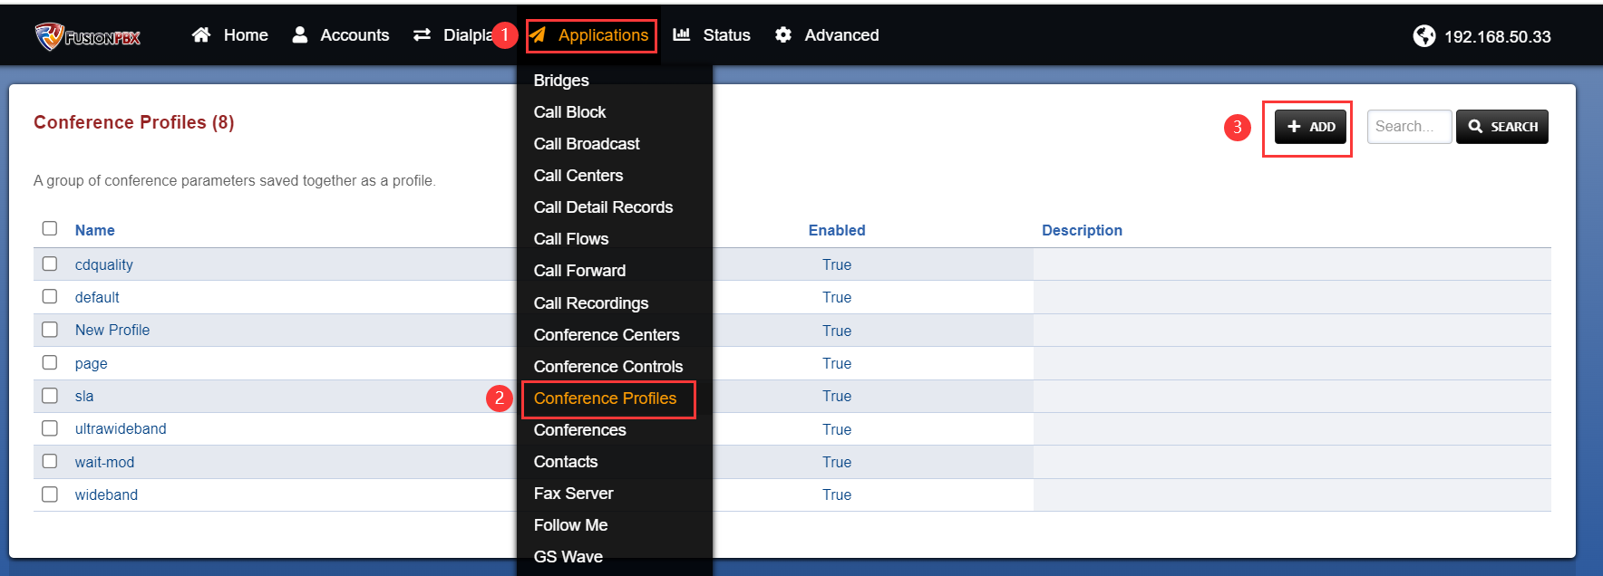
图 2 新增会议室模板文件
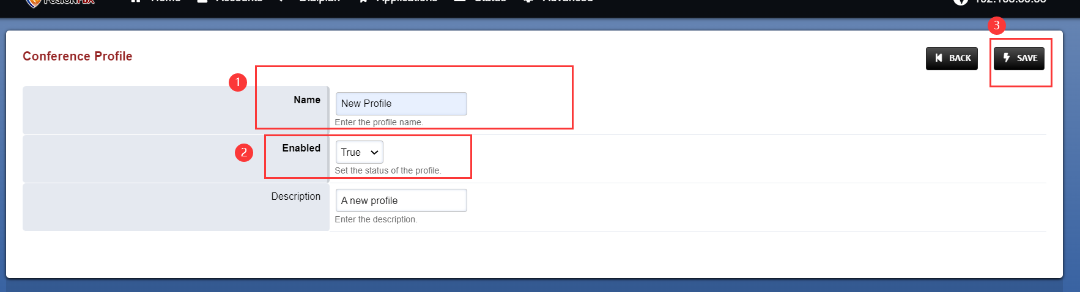
图 3 新增空白模板

②填写具体参数
保存成功后将返回上一级界面，此时再次点击您新增的模板，就可以编辑模板内参数条项了。相关参数请参考表1。
操作步骤：点击模板条项 --》+ADD --》填写图6参数 --》保存参数 --》添加成功；
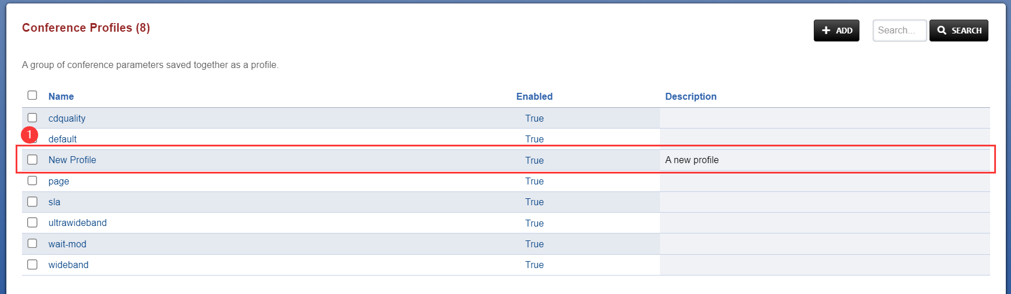
图 4 再次点击
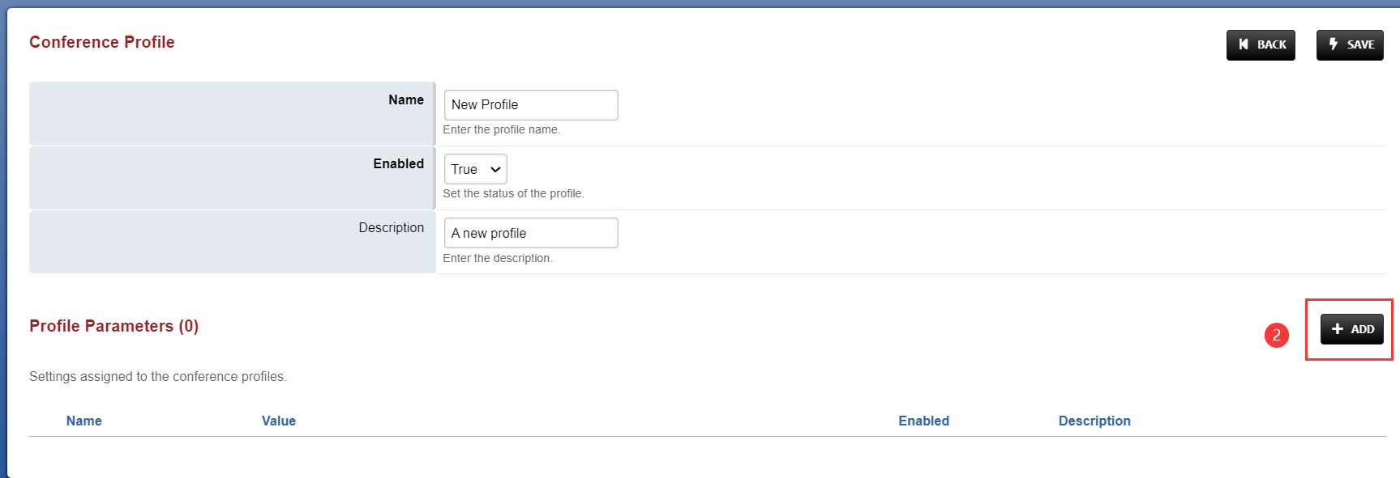
图 5 增加参数
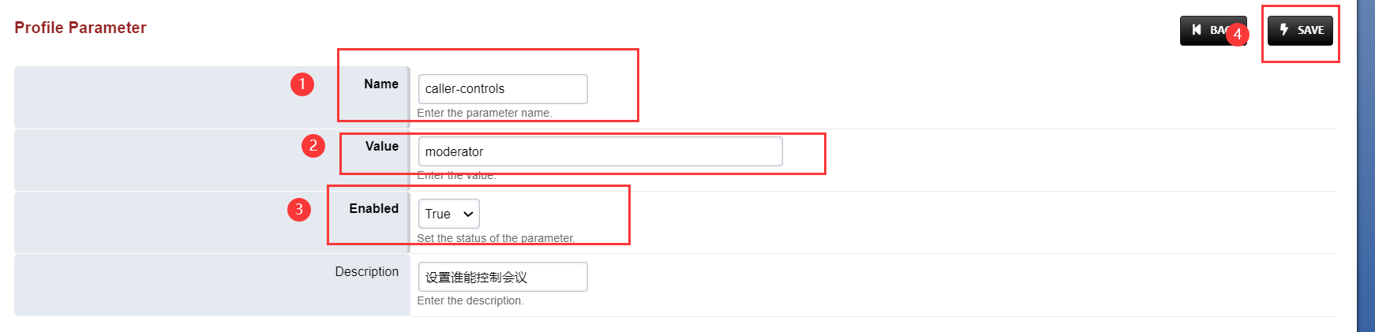
图 6 编写参数

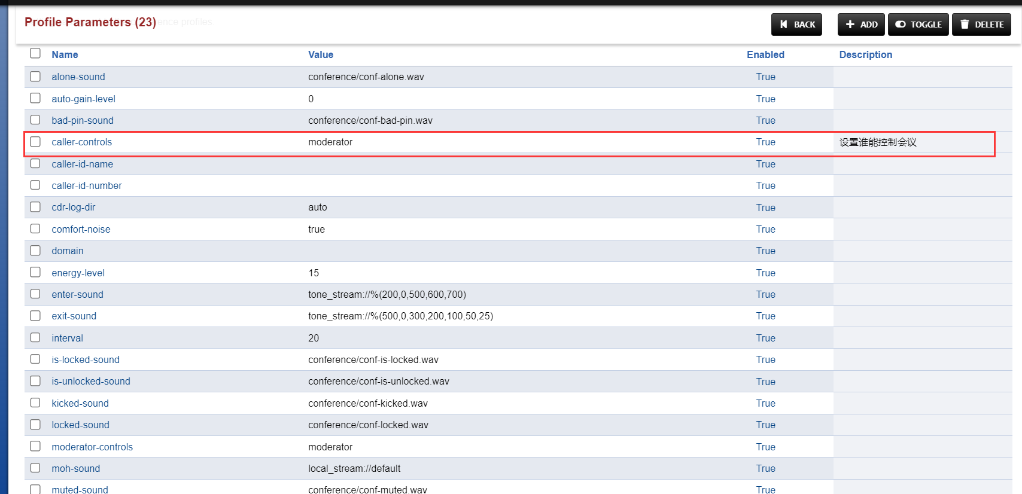
图 7 添加成功

表 1 控制规则参数说明
参数 | 描述
cdr-log-dir | 设置为Auto（自动），也可设置为manually（手动）并启用；
Domain | 设置为启用（Enbaled=true)；
rate | 以千赫为单位的速率。设为8000kHz并启用；
interval | 默认为20；
energy-level | 默认为15；
auto-gain-level | 默认为0；
caller-controls | 控制与会者的角色，默认为default，可设为主持人；
moderator-controls | 控制主持人的角色，默认为主持人自己；
muted-sound | 禁言提示音，一般为系统默认值；
unmuted-sound | 解除禁言提示音，一般为系统默认值；
alone-sound | 当会议中只有一个人时，给唯一参会人播放的提示音，一般为系统默认值；
moh-sound | 等待音乐，一般为系统默认值；
enter-sound | 进入会议提示音，一般为系统默认值；
exit-sound | 离开会议提示音，一般为系统默认值；

③编辑现有模板
如您只需在现有模板上修改，您可以选择编辑模板，参数的编写方法参考上文。
操作步骤：Applications --》Conference Profiles --》模板 --》+ADD；
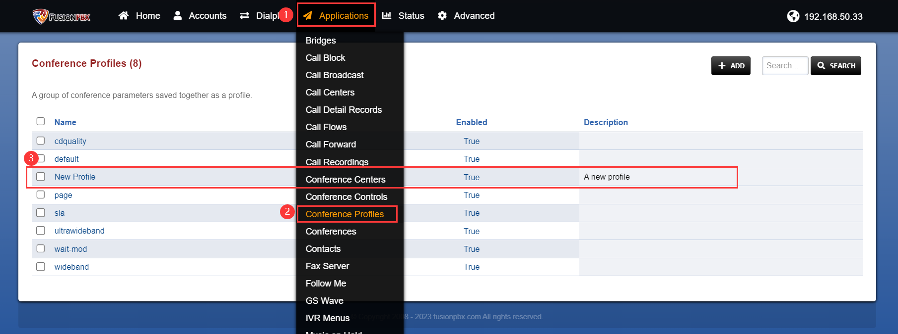
图 8 编辑现有模板
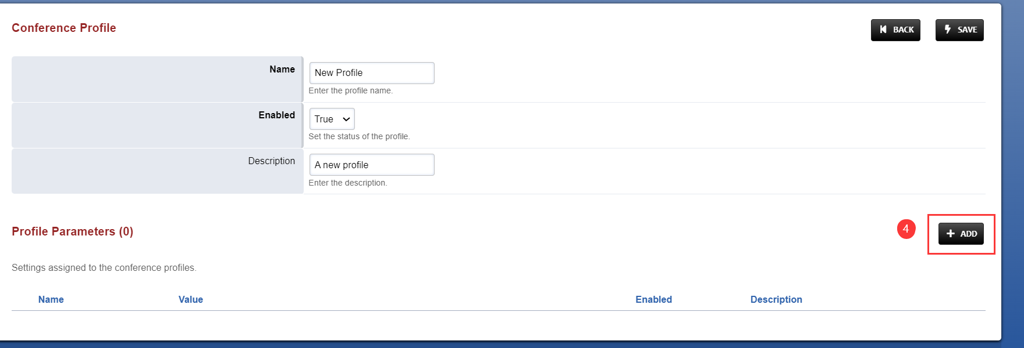
图 9 添加参数

3、保存并应用

①保存模板
参数条项添加成功后会返回上一级界面，此时需要保存整个模板。
操作步骤：保存；

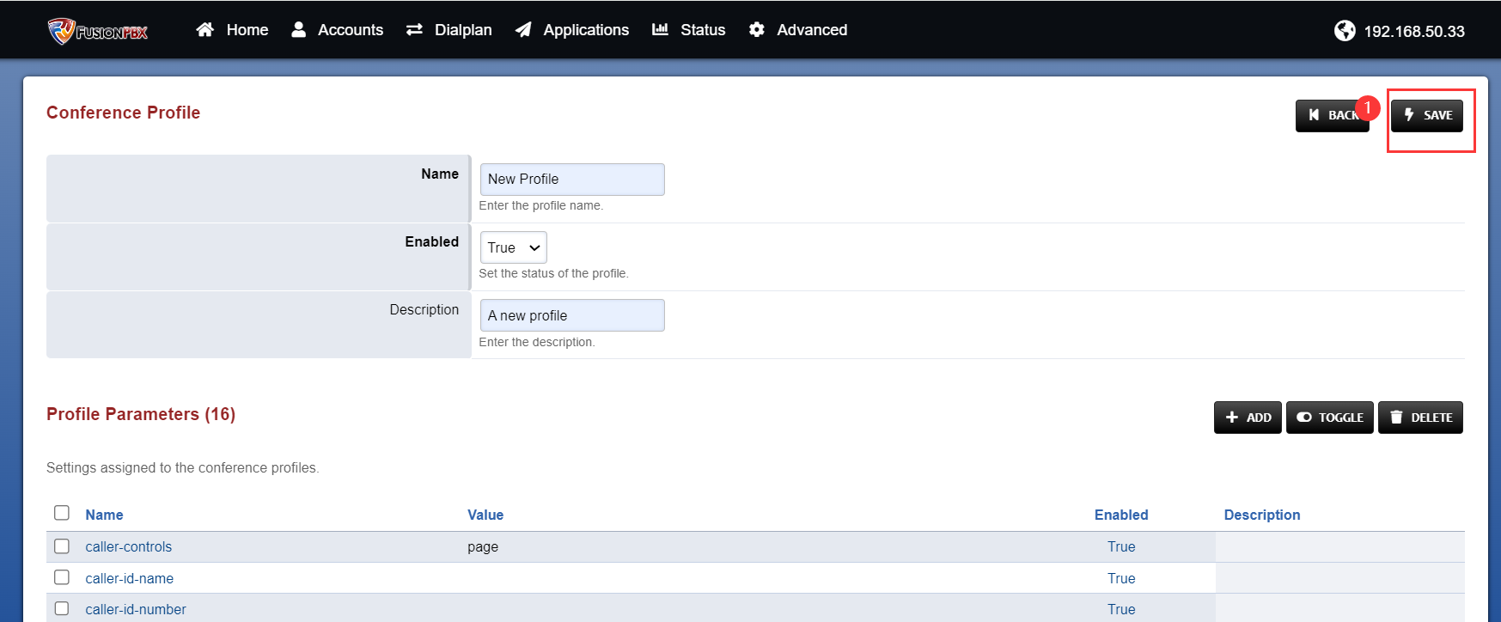
图 10 寻找会议室模板

②应用
操作步骤：新增会议室/会议中心，并选用新模板（新建会议室操作参考《Fusion PBX会议功能配置手册》）；
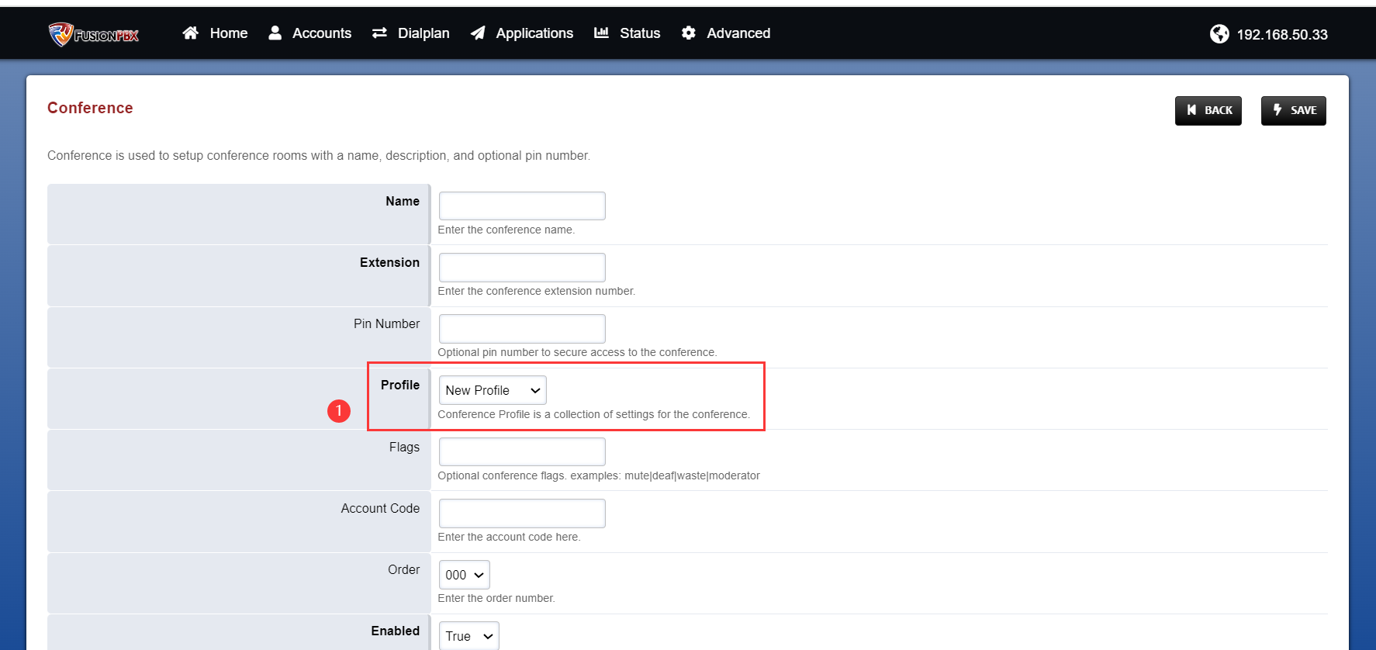
图 11 应用模板

四、结果验证
现在配置已经完成，我们可以测试该模板是否配置正确。

1、进入会议室
操作步骤：分机号5020、5022拨打会议室分机号6000 --》输入会议室PIN码--》输入成功后听到一声短“嘟”提示音--》已经进入会议室；
提示：如果您是第一位进入会议室的与会者，会听到提示音：“你目前是会议室仅有的参会者”，随即会播放等待音乐，直到第二个与会者进入会议室，会议正式开始。
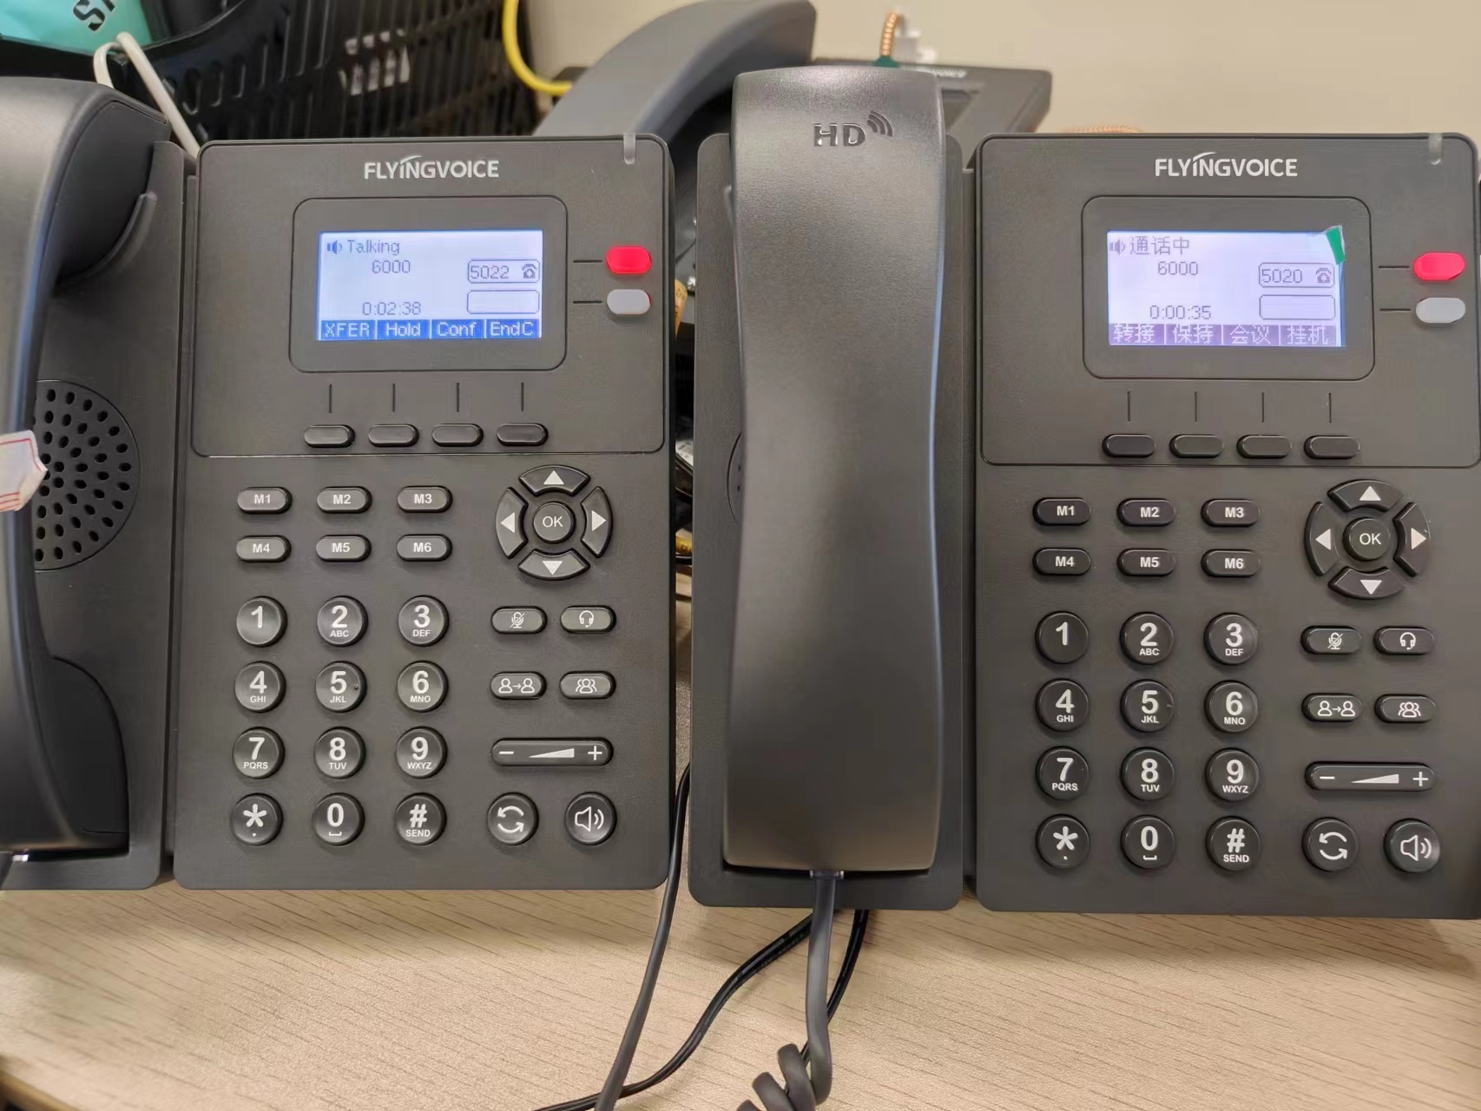
图 14 进入会议室

测试模板是否生效
测试步骤：参会者5020做禁言设置--》5020听见特定提示音“现在你已被禁言”，其他参会者的听筒不能听见5020说话 --》判断配置生效；

